КРАТКИЙ ОБЗОР
ПРАВИЛ ОБУЧЕНИЯ ПО ОХРАНЕ ТРУДА
В СООТВЕТСТВИИ С ПОСТАНОВЛЕНИЕМ ПРАВИТЕЛЬСТВА
РОССИЙСКОЙ ФЕДЕРАЦИИ
от 24.12. 2021 года № 2464
«О порядке обучения по охране труда и проверки знания требований охраны труда»



С 01.09.2022 вступило в силу Постановление Правительства РФ
«О порядке обучения по охране труда и проверки знания требований охраны труда».
Порядок значительно изменил подход к системе обучения
по охране труда у работодателя.
Что же изменилось?

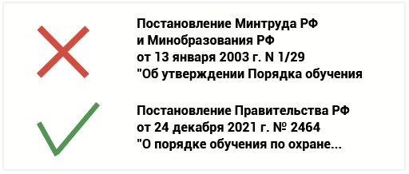

Введено | Уточнено | Исключено
Обучение по охране труда (далее – ОТ) состоит из 5 категорий: — инструктажи по ОТ;- стажировка на рабочем месте;- обучение по оказанию первой помощи пострадавшим (далее – ОППП);- обучение по использованию (применению) средств индивидуальной защиты (далее – СИЗ);- обучения по ОТ. | Организации и индивидуальные предприниматели, обучающие по вопросам ОТ, должны быть аккредитованы и соответствовать установленным требованиям. | Требование об установлении дополнительных требований на основе Порядка к организации и проведению обучения по ОТ и проверки знаний требований ОТ федеральными органами исполнительной власти, субъектов Российской Федерации, местного самоуправления.
Требование к работникам электроэнергетики или теплоснабжения, что в рамках подготовки к аттестации в области безопасности в соответствующей сфере/подготовки и подтверждения готовности к работе в случае проведения обучения по ОТ, дополнительное обучение по ОТ и проверка знания требований ОТ не требуются. | Процедура проведения вводного инструктажа: — список лиц, кому проводится вводный инструктаж;- список лиц, имеющих право проводить вводный инструктаж;- разработка программы вводного инструктажа. | Требование о том, что все работники организации подлежат обучению по ОТ и проверке знаний требований ОТ
Повторное обучение по ОТ и проверка знания требований ОТ не требуются при переводе работника, прошедшего обучение по охране труда, на другую должность, а также при изменении его рабочего места или структурного подразделения (если сохраняются условия труда работника, а также идентифицированные ранее источники опасности). | Виды инструктажа по охране труда на рабочем месте:- первичный инструктаж по охране труда;- повторный инструктаж по охране труда;- внеплановый инструктаж по охране труда.А также процедура проведения первичного и целевого, основания проведения внепланового. | Требование к работникам, имеющие квалификацию специалиста по ОТ и пр., имеющие непрерывный стаж работы в области ОТ не менее пяти лет, в течение года после поступления на работу могут не проходить обучение по ОТ и проверку знаний требований ОТ.
Целевой инструктаж выделен в отдельный вид инструктажей | В пп.43-67 уточнены требования к проведению обучения по охране труда (список лиц, программы обучения практические занятия и пр). | Форма протокола заседания комиссии по проверке знаний требований ОТ работников и форма удостоверения о проверке знаний требований ОТ.
Раздел, описывающий организацию и проведение стажировки на рабочем месте. | В пп.68-79 уточнен порядок создания комиссии по проверке знаний требований ОТ, состав комиссии, введена возможность создания специализированных комиссий
Раздел, описывающий организацию и проведение обучения по ОППП. | Система проведения обучения по ОТ, проверки знаний требований ОТ и инструктажей на микропредприятиях.
Раздел, описывающий организацию и проведение обучения по использованию (применению) средств индивидуальной защиты. Обучению по использованию (применению) средств индивидуальной защиты подлежат работники, применяющие средства индивидуальной защиты, применение которых требует практических навыков. | Работник, показавший неудовлетворительные знания во время проверки знаний, не допускается к самостоятельному выполнению работ и направляется работодателем в течение 30 календарных дней со дня проведения проверки знания требований ОТ повторно на проверку знания требований ОТ.
Проверка знания требований ОТ руководителей и специалистов, участвующих в работе комиссий по проверке знания требований ОТ проводится с использованием единой общероссийской справочно-информационной системы по ОТ в «Интернет». (! с 01.03.2023) | требования об ответственности за актуальность и полноту информации, содержащейся в программах обучения по охране труда, по оценке соблюдения работодателями требований новых Правил, введена процедура профсоюзного контроля.
Раздел VIII . Оформление документов и записей о планировании и регистрации проведения обучения по ОТ.
Раздел IX . Требования к организации и проведению обучения требованиям ОТ, обучения по ОППП, обучения по использованию СИЗ работодателем.
Реестры организаций и индивидуальных предпринимателей (ИП), оказывающих услуги в области ОТ;- ИП и Юр лиц, осуществляющих деятельность по обучению своих работников вопросам ОТ;- обученных по ОТ лиц. (! с 01.03.2023)

Немного подробнее о том, что нового появилось в Правилах по сравнению с Порядком 1/29
В новых правилах закрепляется риск-ориентированный подход в подготовке персонала
(Слово «риск-ориентированный» – новое по форме, но не по сути. Оно пришло на замену приевшемуся «управление риском». Буквально «риск-ориентированный» означает ориентирование в жизненных опасностях. От их происхождения и специфики реализации зависят как способы их измерения (оценка риска), так и предупреждения (обеспечение безопасности). Упреждение опасностей – одна из главных функций для жизни в природе и в культуре).

Работодатель обязан обеспечить обучение и проверку знаний требований охраны труда работников
(ст. 214 ТК РФ).
Порядок выполнения этой обязанности установлен в Правилах № 2464 (Постановление Правительства РФ от 24.12.2021 № 2464) — далее Правилах.
Положения этого документа обязательны для всех работодателей, включая ИП.
Правила также распространяются на образовательные организации и ИП, которые оказывают услуги по обучению в сфере охраны труда. С 1 сентября 2022 года отменено требование о наличии у них образовательных лицензий (п. 2.3.2 Порядка обучения от 13.01.2003 № 1/29).
Основное условие, при котором они могут обучать охране труда — аккредитация в Минтруда по правилам Постановления Правительства РФ от 16.12.2021 № 2334 (п. 2 Правил).

Для каждого работодателя установлено минимальное число сотрудников, которые должны пройти внешнее обучение. Оно зависит от штатной численности и категории риска (приложение 4 к Правилам).
МИНИМАЛЬНОЕ КОЛИЧЕСТВО
РАБОТНИКОВ, ПОДЛЕЖАЩИХ ОБУЧЕНИЮ ТРЕБОВАНИЯМ ОХРАНЫ
ТРУДА В ОРГАНИЗАЦИИ ИЛИ У ИНДИВИДУАЛЬНОГО ПРЕДПРИНИМАТЕЛЯ,
ОКАЗЫВАЮЩИХ УСЛУГИ ПО ОБУЧЕНИЮ РАБОТОДАТЕЛЕЙ И РАБОТНИКОВ
ВОПРОСАМ ОХРАНЫ ТРУДА, С УЧЕТОМ СРЕДНЕСПИСОЧНОЙ
ЧИСЛЕННОСТИ И КАТЕГОРИИ РИСКА ОРГАНИЗАЦИИ
Наименование | Среднесписочная численность работников организации <***>
Наименование | 1 | 2 - 15 | 16 - 50 | 51 - 250 |  | 251 - 500 |  | 501 - 1000 |  | 1001 - 5000 |  | свыше 5000
Категория риска <*> | - | всех категорий | всех категорий | НР, УР, СР | ВР, ЗР | НР, УР, СР | ВР, ЗР | НР, УР, СР | ВР, ЗР | НР, УР, СР | ВР, ЗР |  | НР, УР, СР | ВР, ЗР
Количество работников, подлежащих обучению в организациях, оказывающих услуги по проведению обучения по охране труда | - | 1 | 3 | 5 | 7 | 7 <**> | 10 <**> | 10 <**> | 15 <**> | 15 <**> | 20 <**> |  | 20 <**> | 25 <**>
Используемые обозначения категорий риска организаций:
НР - низкого риска, УР - умеренного риска, СР - среднего риска, ВР - высокого риска, ЗР - значительного риска.
<**> Но не менее 3 человек на каждое обособленное структурное подразделение (филиал) с численностью более 50 человек, включая руководителя.
<***> Без учета работников, выполняющих трудовую функцию дистанционно на постоянной основе.

Отдельными разделами Правил выделены требования к работодателям, которые решат обучать свой персонал самостоятельно.
В Порядке № 1/29 было разделение подготовки рабочих, руководителей и специалистов, без конкретизации ее направлений. И был перечень категорий работников, которые проходят обучение в лицензированных учебных центрах.
В Правилах появились программы обучения. Они конкретизированы под требования безопасности на индивидуальных рабочих местах. Теперь объем подготовки работника зависит в большей степени не от принадлежности к списку должностей (профессий), а от результатов СОУТ и ОПР.

Есть три программы обучения:
А) по программе обучения по общим вопросам охраны труда и функционирования системы управления охраной труда продолжительностью не менее 16 часов;
Б) по программе обучения безопасным методам и приемам выполнения работ при воздействии вредных и (или) опасных производственных факторов, источников опасности, идентифицированных в рамках специальной оценки условий труда и оценки профессиональных рисков, продолжительностью не менее 16 часов;
В) по программе обучения безопасным методам и приемам выполнения работ повышенной опасности, к которым предъявляются дополнительные требования в соответствии с нормативными правовыми актами, содержащими государственные нормативные требования охраны труда.

Каждая программа должна содержать информацию о темах обучения, количестве часов на каждую из них, практических занятиях, формах обучениях и проверки знаний (п. 45 Правил).
Проводить подготовку работников по охране труда можно на предприятии или в сторонней организации, у ИП, аккредитованных Минтруда. Если работодатель решит обучать персонал самостоятельно, он должен обеспечить наличие учебно-материальной базы из расчета одно место обучения на 100 работников и не менее двух преподавателей в штате либо по договору ГПХ, создать комиссию по проверке знаний, а также зарегистрироваться в уведомительном порядке в реестре Минтруда (раздел IX Правил).
Определенные руководители и специалисты всё равно должны проходить подготовку во внешних учебных центрах (п. 44, 85 Правил).

- Это руководитель компании или её филиала;
- председатель, заместитель председателя, члены комиссии по проверке знаний;
- лица, проводящие инструктаж и обучение по охране труда;
- специалист по охране труда (СОТ);
- члены комиссий (комитетов) по охране труда;
- уполномоченные по охране труда профсоюзов;
- лица, назначенные руководителем микропредприятия для проведения проверки знаний у работников.

Первичное обучение по охране труда проводится не позднее 60 дней после трудоустройства или перевода на другую работу (п. 62 Правил). От него освобождаются ранее обученные работники, чьи условия труда по СОУТ и источники опасности по ОПР при переводе не меняются (п. 7 Правил). Руководитель организации и ИП-работодатель должен пройти обучение до приема на работу первого сотрудника (п. 63 Правил).
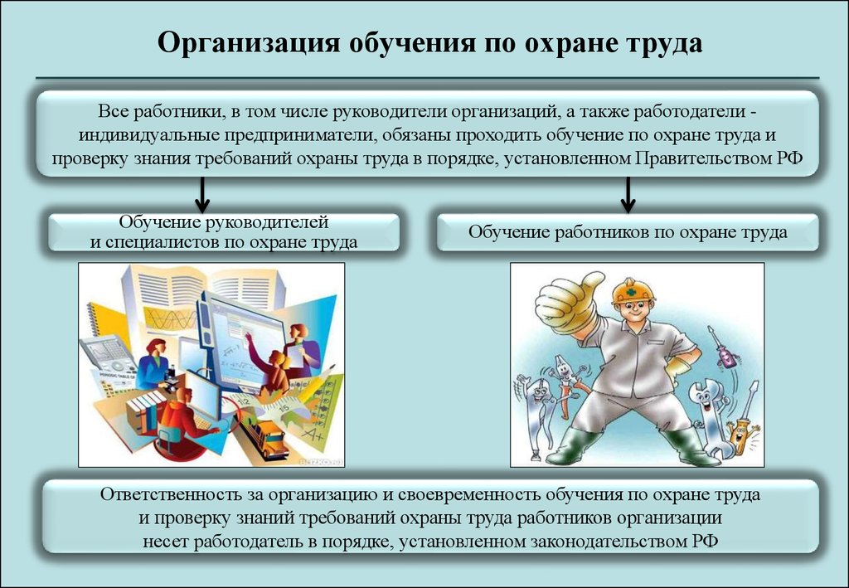

В дальнейшем плановая подготовка работника проводится раз в три года, а по программе выполнения работ повышенной опасности — раз в год (п. 59, 60 Правил).
Внеплановое обучение проводится в течение 60 дней с даты наступления событий, указанных в п. 50 Правил. Это, например, вступление в силу новых нормативных требований, ввод нового оборудования, требование ГИТ.
Обучение по программам охраны труда проходит с отрывом от работы (п. 65 Правил). Это означает, что работодатель должен определить во внутренних документах порядок освобождения работника от трудовых обязанностей на время подготовки.

Что сделать для организации обучения по Правилам № 2464

1. Определить локальным нормативным актом порядок обучения работников. Можно разработать новый документ или внести изменения в действующий (ПВТР, Положение о СУОТ и др.). В нем установить:
- место подготовки — у работодателя, или в организации, у ИП, аккредитованных Минтруда;
- программы обучения и категории работников для внешнего обучения;
- порядок освобождения сотрудника от выполнения трудовых обязанностей на время подготовки по охране труда;
- перечень должностей и профессий для прохождения стажировки после обучения (п. 26 Правил);
- список персонала для обучения оказанию первой помощи (п. 33 Правил);
- перечень СИЗ, применение которых требует практических навыков (п. 38 Правил);
- список должностей и профессий работников, освобожденных от обучения по охране труда (п. 54 Правил);
- перечни работ повышенной опасности и лиц, ответственных за их проведение (п. 55, 56 Правил);
- порядок планирования обучения (п. 80-84 Правил);
- формы и порядок проверки знаний после инструктажа (п. 69 Правил).
2. Приказом сформировать комиссию по проверке знаний (п. 72, 73 Правил).
3. Зарегистрироваться в личном кабинете в Минтруда в качестве ИП, юридического лица, осуществляющего деятельность по обучению своих работников (п. 99 Правил). Это обязательно для тех, кто будет самостоятельно проводить подготовку своего персонала.
Личный кабинет работодателя открывается на платформе ЕИСОТ. Для доступа к нему нужна учётная запись ИП или организации на Госуслугах.

Что нужно для обучения у Работодателя
Чтобы проводить подготовку своих работников самостоятельно, нужно выполнить ряд требований (раздел IX Правил № 2464):
1. Организовать оборудованные учебные места из расчета 1 место на 100 обучающихся работников организации. Если численность компании меньше, то все равно нужно как минимум одно учебное место. Правила разрешают использовать для этого действующие рабочие места, если они оборудованы и оснащены для подготовки (п. 98 Правил № 2464).
2. Разработать программы обучения. Подготовить методические материалы и технические средства. Программы обучения применению СИЗ и оказанию первой помощи должны включать практические занятия. Работодателю, например, могут понадобиться манекены-тренажеры, конкретные средства индивидуальной защиты как наглядные пособия, видеоуроки, обучающие плакаты.
3. Принять в штат или по договору ГПХ минимум двух преподавателей. По мнению некоторых экспертов, это не может быть специалист по охране труда (СОТ). Согласно профстандарту 40.054 такой работник организует и контролирует обучение (Приказ Минтруда России от 22.04.2021 № 274н). Получается, что специалист по охране труда будет совмещать функции исполнителя и контролера, а это неправильно. Однако Минтруд России считает, что обучение по охране труда у работодателя может проводить любой работник, чья квалификация соответствует Правилам № 2464 (п. 16 письма Минтруда России от 22.09.2022 № 15-2/ООГ-2333).
4. Создать комиссию по проверке знаний по требованиям Правил № 2464.
5. Уведомить Минтруд России о проведении обучения своих работников самостоятельно (п. 105-110 Правил № 2464). Это делается через личный кабинет на платформе ЕИСОТ. Регистрация на платформе Минтруда для работодателей бесплатная.
ИП или юридическое лицо, которые проводят обучение и проверку знаний охраны труда у своих работников, с 1 марта 2023 года обязаны подавать сведения в Реестр обученных лиц (п. 118 Правил № 2464).

Что ещё нужно знать Работодателю
С 1 марта 2023 года действуют положения Правил № 2464 о трех реестрах под контролем Минтруда России:
- списка ИП и компаний, которые обучают персонал самостоятельно;
- перечня аккредитованных ИП и организаций, оказывающих услуги по обучению в сфере охраны труда;
- реестра обученных лиц.

Работодатели подают сведения о себе в уведомительном порядке (п. 105-110 Правил № 2464). Если Работодатели будут направлять всех работников на подготовку во внешние учебные центры, то регистрироваться в реестре не нужно.
С 1 марта 2023 года специалисты по охране труда проходят проверку знаний в ЕИСОТ (п. 78 Правил № 2464). Работодателям для этого ничего делать не нужно. СОТ в любом случае проходят обучение во внешних учебных центрах, которые и организуют для них экзамен.
Услуги по подготовке в сфере охраны труда могут оказывать ИП и организации, которые зарегистрированы в Минтруда России (Постановление Правительства РФ от 16.12.2021 № 2334).
С 1 марта 2023 года была приостановлена аккредитация тех учебных центров, которые не подтвердили ее по новым правилам. С 1 сентября 2023 года она прекращена (п. 5 Постановления № 2334).
То есть работодатели после 1 марта 2023 года уже не могут отправлять персонал учиться в учебные центры без аккредитации по Правилам № 2334!!!


